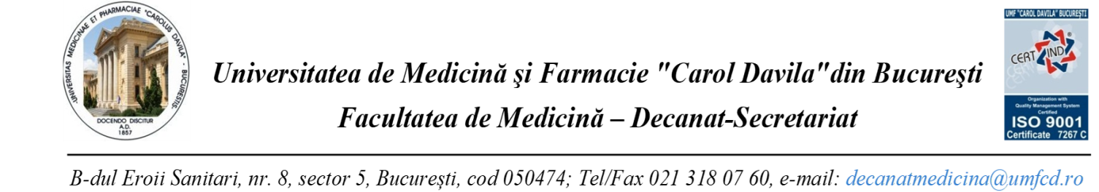
DATE PROBA DIDACTICA CONCURS ȘEF DE LUCRĂRI – SEMESTRUL II - an universitar 2019/2020
NR. CRT. | DEPARTAMENT | DISCIPLINĂ | POSTUL SCOS LA CONCURS | DATA, LOC SI ORA PROBA DIDACTICA
 | DEP. 2 CLINIC - BOLI INFECȚIOASE,EPIDEMIOLOGIE, MICROBIOLOGIE, PARAZITOLOGIE,VIRUSOLOGIE, ENDOCRINOLOGIE | BOLI INFECTIOASE I - INST. NATIONAL DE BOLI INFECTIOASE “ PROF. DR. M. BALS” | SL POZ. 16 | 16.09.2020, ORA 9.00, ACADEMIA HIV/SIDA, INST. NATIONAL DE BOLI INFECTIOASE “ PROF. DR. M. BALS”
 |  |  | SL POZ. 17 | 16.09.2020, ORA 10.00, ACADEMIA HIV/SIDA, INST. NATIONAL DE BOLI INFECTIOASE “ PROF. DR. M. BALS”
 |  | BOLI INFECTIOASE II - SPITALUL CLINIC “DR. VICTOR BABES” | SL POZ. 9 | 18.09.2020, ORA 10.00, SEDIUL DISCIPLINEI
 |  | EPIDEMIOLOGIE | SL POZ. 5 | 15.09.2020, ORA 15.00, INST. NATIONAL DE BOLI INFECTIOASE “ PROF. DR. M. BALS”
 | DEP. 5- CLINIC - MED. INTERNĂ, CARDIOLOGIE, GASTROENTEROLOGIE, HEPATOLOGIE, REUMATOLOGIE, GERIATRIE | MEDICINĂ INTERNĂ II ȘI GASTROENTEROLOGIE- SUUB | SL POZ. 7 | 14.09.2020, ORA 11.00, SEDIUL DISCIPLINEI, ETAJ 12, SUUB
 |  | MEDICINĂ INTERNĂ - SCUB | SL POZ. 4 | 16.09.2020, ORA 10.00, AMFITEATRUL ETAJ 7, SCUB
 | DEP. 7 CLINIC - PEDIATRIE | PEDIATRIE- SPITALUL CLINIC DE COPII “DR. V. GOMOIU” | SL POZ. 8 | 16.09.2020, ORA 13.00, SEDIUL DISCIPLINEI DE PEDIATRIE
 | DEP. 8 CLINIC RADIOLOGIE, ONCOLOGIE, HEMATOLOGIE | HEMATOLOGIE - SUUB | SL POZ. 5 (HEMATOLOGIE LABORATOR) | 16.09.2020, ORA 13.00, SUUB
 | DEP. 9 CLINIC – MEDICINA FIZICA SI | MEDICINA FIZICA SI DE REABILITARE – SPITALUL CLINIC BAGDASAR ARSENI | SL POZ. 4 | 16 SEPTEMBRIE, 2020, ORA 12,00 - LA SPITALUL CLINIC DE URGENȚĂ ”BAGDASAR-ARSENI”
 |  | EXPERTIZA MEDICALA SI RECUPERAREA CAPACITATII DE MUNCA | SL POZ. 3 | 15.09.2020, ORA 11.00, SEDIUL DISCIPLINEI , INSTITUTUL NAȚIONAL DE EXPERTIZĂ MEDICALĂ ȘI RECUPERARE A CAPACITĂȚII DE MUNCĂ, ȘOS. PANDURILOR NR.22, CORP B, ETAJ 2, CAM.30.
 | DEP. 10 CLINIC – CHIRURGIE GENERALĂ | CHIRURGIE - SCUB | SL POZ. 6 | 16.09.2020, ORA 13.30, SPITALUL “CLINIC CAROL DAVILA”
 |  | CHIRURGIE – SPITALUL CLINIC DE URGENTA “DR. BAGDASAR ARSENI” | SL POZ. 3 | 17.09.2020, ORA 10.30, SEDIUL DISCIPLINEI DE CHIRURGIE, SPITALUL CLINIC COLTEA
 |  | CHIRURGIE – SPITALUL CLINIC COLTEA | SL POZ. 3 | 17.09.2020, ORA 9.00, SEDIUL DISCIPLINEI DE CHIRURGIE, SPITALUL CLINIC COLTEA
 | DEP. 10 CLINIC – ORTOPEDIE, ATI | ORTOPEDIE - SCUB | SL POZ. 8 | 14.09.2020, ORA 12.30, SEDIUL DISCIPLINEI - SCUB

